Никитинские чтения — 2019

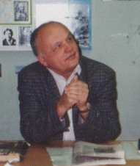

Кафедра английской филологии приглашает всех желающих — коллег, аспирантов, студентов к участию в заседании
Юбилейного Круглого стола, посвящённого 90-летию со дня рождения Михаила Васильевича Никитина

Никитинские чтения – 2019: «Актуальные проблемы семантики и прагматики языковых единиц».

Мероприятие состоится
20 декабря 2019 года, 15:00, ауд. 412

Программа Круглого стола включает:
- пленарные доклады;
- презентацию магистрантов;
- «Идея – Проекты - Результаты»: конкурс стендовых докладов молодых исследователей (бакалавров, магистрантов, аспирантов).

Заявки на стендовые доклады принимаются до 10 декабря по адресу ephil-herzen@mail.ru.

